**移动互联网技术及应用**

**大作业报告**

|  |  |  |
| --- | --- | --- |
| **姓名** | **班级** | **学号** |
| **程生红** | **2017211302** | **2015211179** |

**2020.6.10**

目录

1. 相关技术 3

2. 系统功能需求 3

3. 系统设计与实现 3

4. 总结体会 4

# 相关技术

1. JZVedioPlayer 是目前发现的集成和使用起来最简单，也是稳定度很高的一个库，JZVedioPlayer 封装了 UI 层和播放器层
2. 使用的是RecyclerView的列表线性布局，

# 系统功能需求

APP实现基本的视频播放的功能，包括列表展示视频封面，点击视频后自动播放，点击视频实现暂停和播放，可以通过控制视频播放进度条控制播放，能实现全屏播放。

# 系统设计与实现

传递数据：

String url = getIntent().getStringExtra(**"url"**);

简单使用JZVedioPlayer现播放和播放控制

设置布局

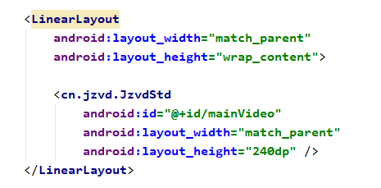

视频封面布局

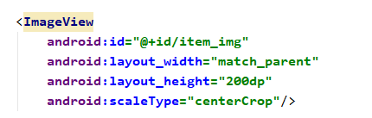

JZvideo初始化操作

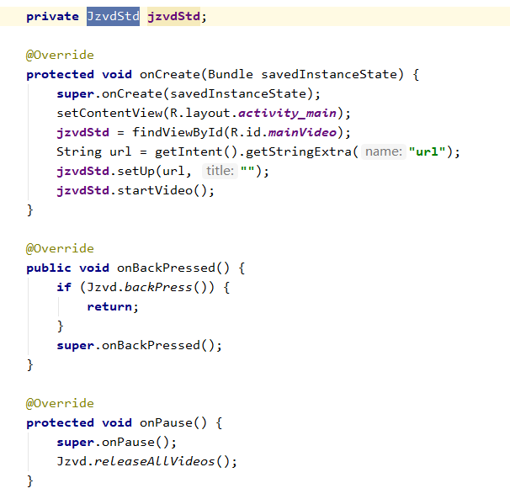

使用RecyclerView的列表布局，

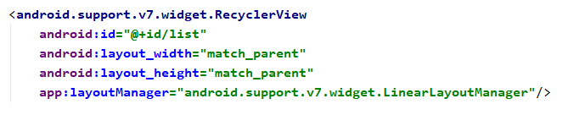

# 总结体会

由于此次大作业是一个人完成，再加上期末大作业验收特别多，然后实现的功能可能有点少，只是实现了最基本的老师要求的功能，但通过此次大作业，我深刻体会到了JZVideoPlayer的简便，简单易懂，使用方便。同时通过这学期安卓开发的学习，让我受益很多，学到了很多。